Relatório de Processos na Unidade
Sistema | SIPAC
Módulo | Protocolo
Usuários | Servidores da Instituição que Possuem Acesso ao Módulo de Protocolo
Perfil | Servidor
Última Atualização | Janeiro de 2020
Esta operação permite que o usuário emita um relatório contendo a lista de processos existentes atualmente em uma determinada unidade da Instituição e que ainda não foram finalizados.
Para realizar a operação, acesse o SIPAC -> Módulos -> Protocolo -> Menu -> Consultas/Relatórios -> Relatórios -> Processos na Unidade.
Ou acesse SIPAC -> Mesa Virtual -> Relatórios -> Processos na Unidade.
O sistema apresentará a seguinte tela:
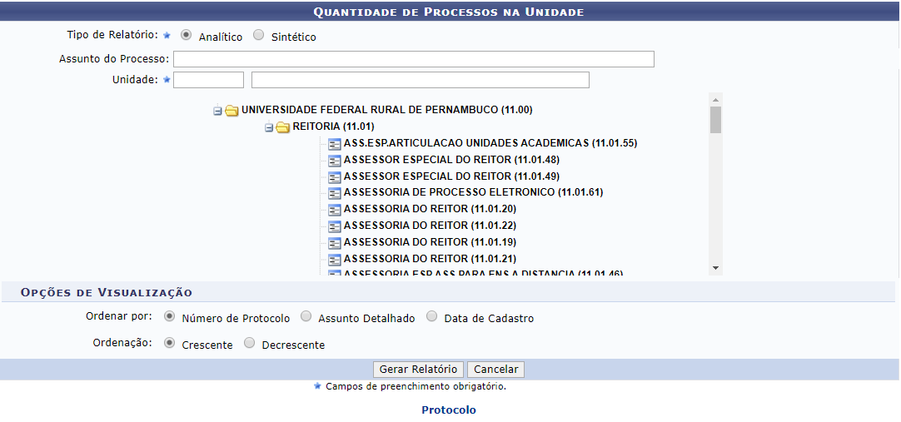
Para gerar o relatório desejado, informe os dados a seguir:
- Tipo de Relatório que deseja emitir, dentre as opções Analítico e Sintético;
- Tipo de Processo que deseja listar no relatório;
- Assunto do Processo, que deseja utilizar como referência para a emissão do relatório. Caso o Assunto do Processo não seja informado, o sistema automaticamente buscará por todos;
- Unidade onde os processos que serão listados no relatório estão atualmente localizados. Para informar a unidade desejada, insira seu código ou sua denominação ou, ainda, selecione a unidade desejada no esquema de hierarquia das unidades disponibilizado pelo sistema;
- Em Ordenar Por, indique como os processos serão ordenados no relatório, dentre as possibilidades disponibilizadas pelo sistema;
- Selecione a forma de Ordenação dos processos no relatório, dentre as opções Crescente e Decrescente.
Para exemplificar, utilizaremos:
- Tipo de Relatório: Analítico;
- Tipo do Processo: TODOS OS TIPOS;
- Unidade: 10.87 - CAMPUS DO CÉREBRO (10.87);
- Ordenar Por: Número de Protocolo;
- Ordenação: Crescente.
Caso desista de realizar a operação, clique em Cancelar e confirme a desistência na caixa de diálogo que será exibida posteriormente. Esta opção será válida sempre que estiver presente.
Se desejar retornar à página principal do módulo, clique em . Esta operação será válida todas as vezes em que for apresentada.
Para prosseguir com a operação, clique em Gerar Relatório. O relatório de Processos na CAMPUS DO CÉREBRO (10.87), será exposto:
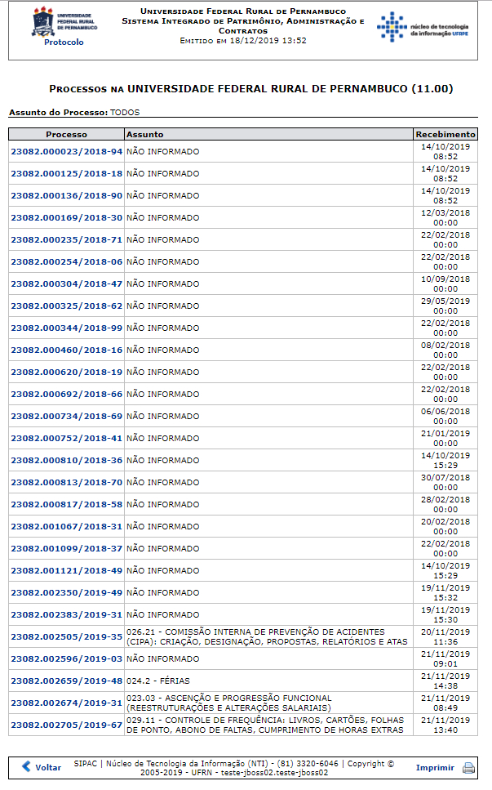
Se desejar imprimir o relatório, clique em .
Para ter acesso aos Dados Gerais do Processo de um determinado processo, clique em seu número. Para exemplificar, clicaremos em .
A página a seguir será prontamente apresentada:
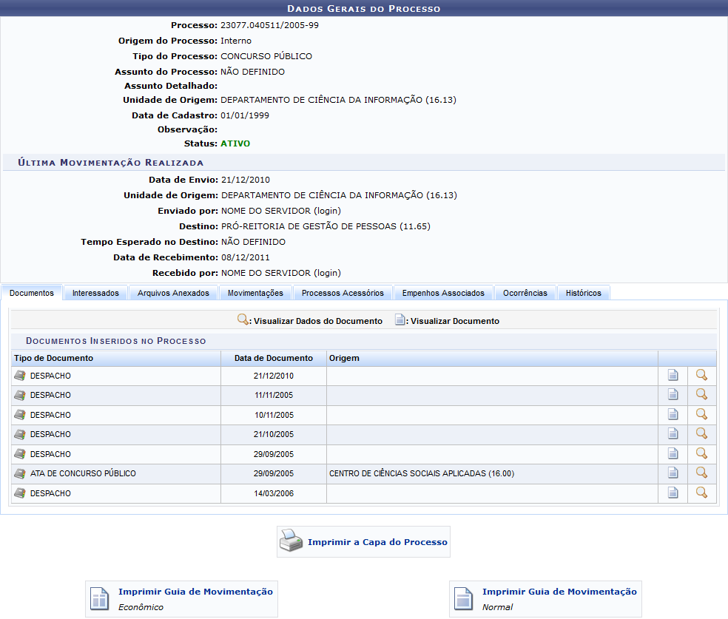Figura 3: Dados Gerais do Processo
As ações contidas na página acima serão detalhadas no manual Consultar Processo Detalhado, presente na lista de Manuais Relacionados, no fim deste mesmo manual.
Retornando à tela inicial da operação, caso selecione o Tipo de Relatório: Sintético, a seguinte página será apresentada:
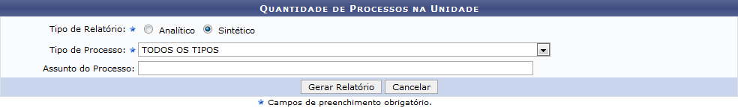Figura 4: Quantidade de Processos na Unidade - Relatório Sintético
Na tela acima, informe o Tipo de Relatório a ser gerado e o Tipo de Processo e Assunto do Processo que servirão como referência para a emissão do relatório. Essas opções foram explicadas anteriormente neste mesmo manual.
Como exemplo, utilizaremos o Tipo de Relatório: Sintético .
Após inserir as informações desejadas, clique em Gerar Relatório para seguir com a operação. O relatório de Processos nas Unidades será, então, disponibilizado:
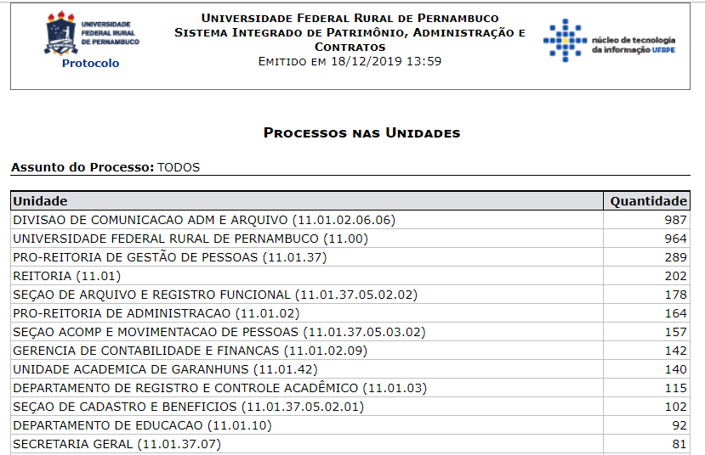
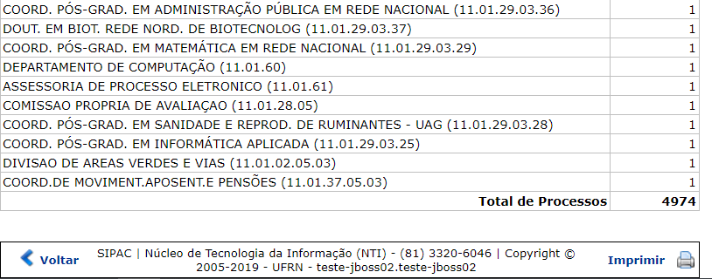
Se desejar retornar à tela anterior, clique em Voltar.
Caso deseje imprimir o relatório, clique em .
Bom Trabalho!

Manuais Relacionados
- Consultar Processo Detalhado
- Relatório de Tempo dos Processos na Unidade
<< Voltar - Módulo de Protocolo

